Tillsynsbegäran – information om höga naturvärden i avverkningsanmälan A 7218-2022 i Nybro kommun
Denna tillsynsbegäran behandlar höga naturvärden i avverkningsanmälan A 7218-2022 i Nybro kommun som inkom 2022-02-14 och omfattar 5,1 ha.
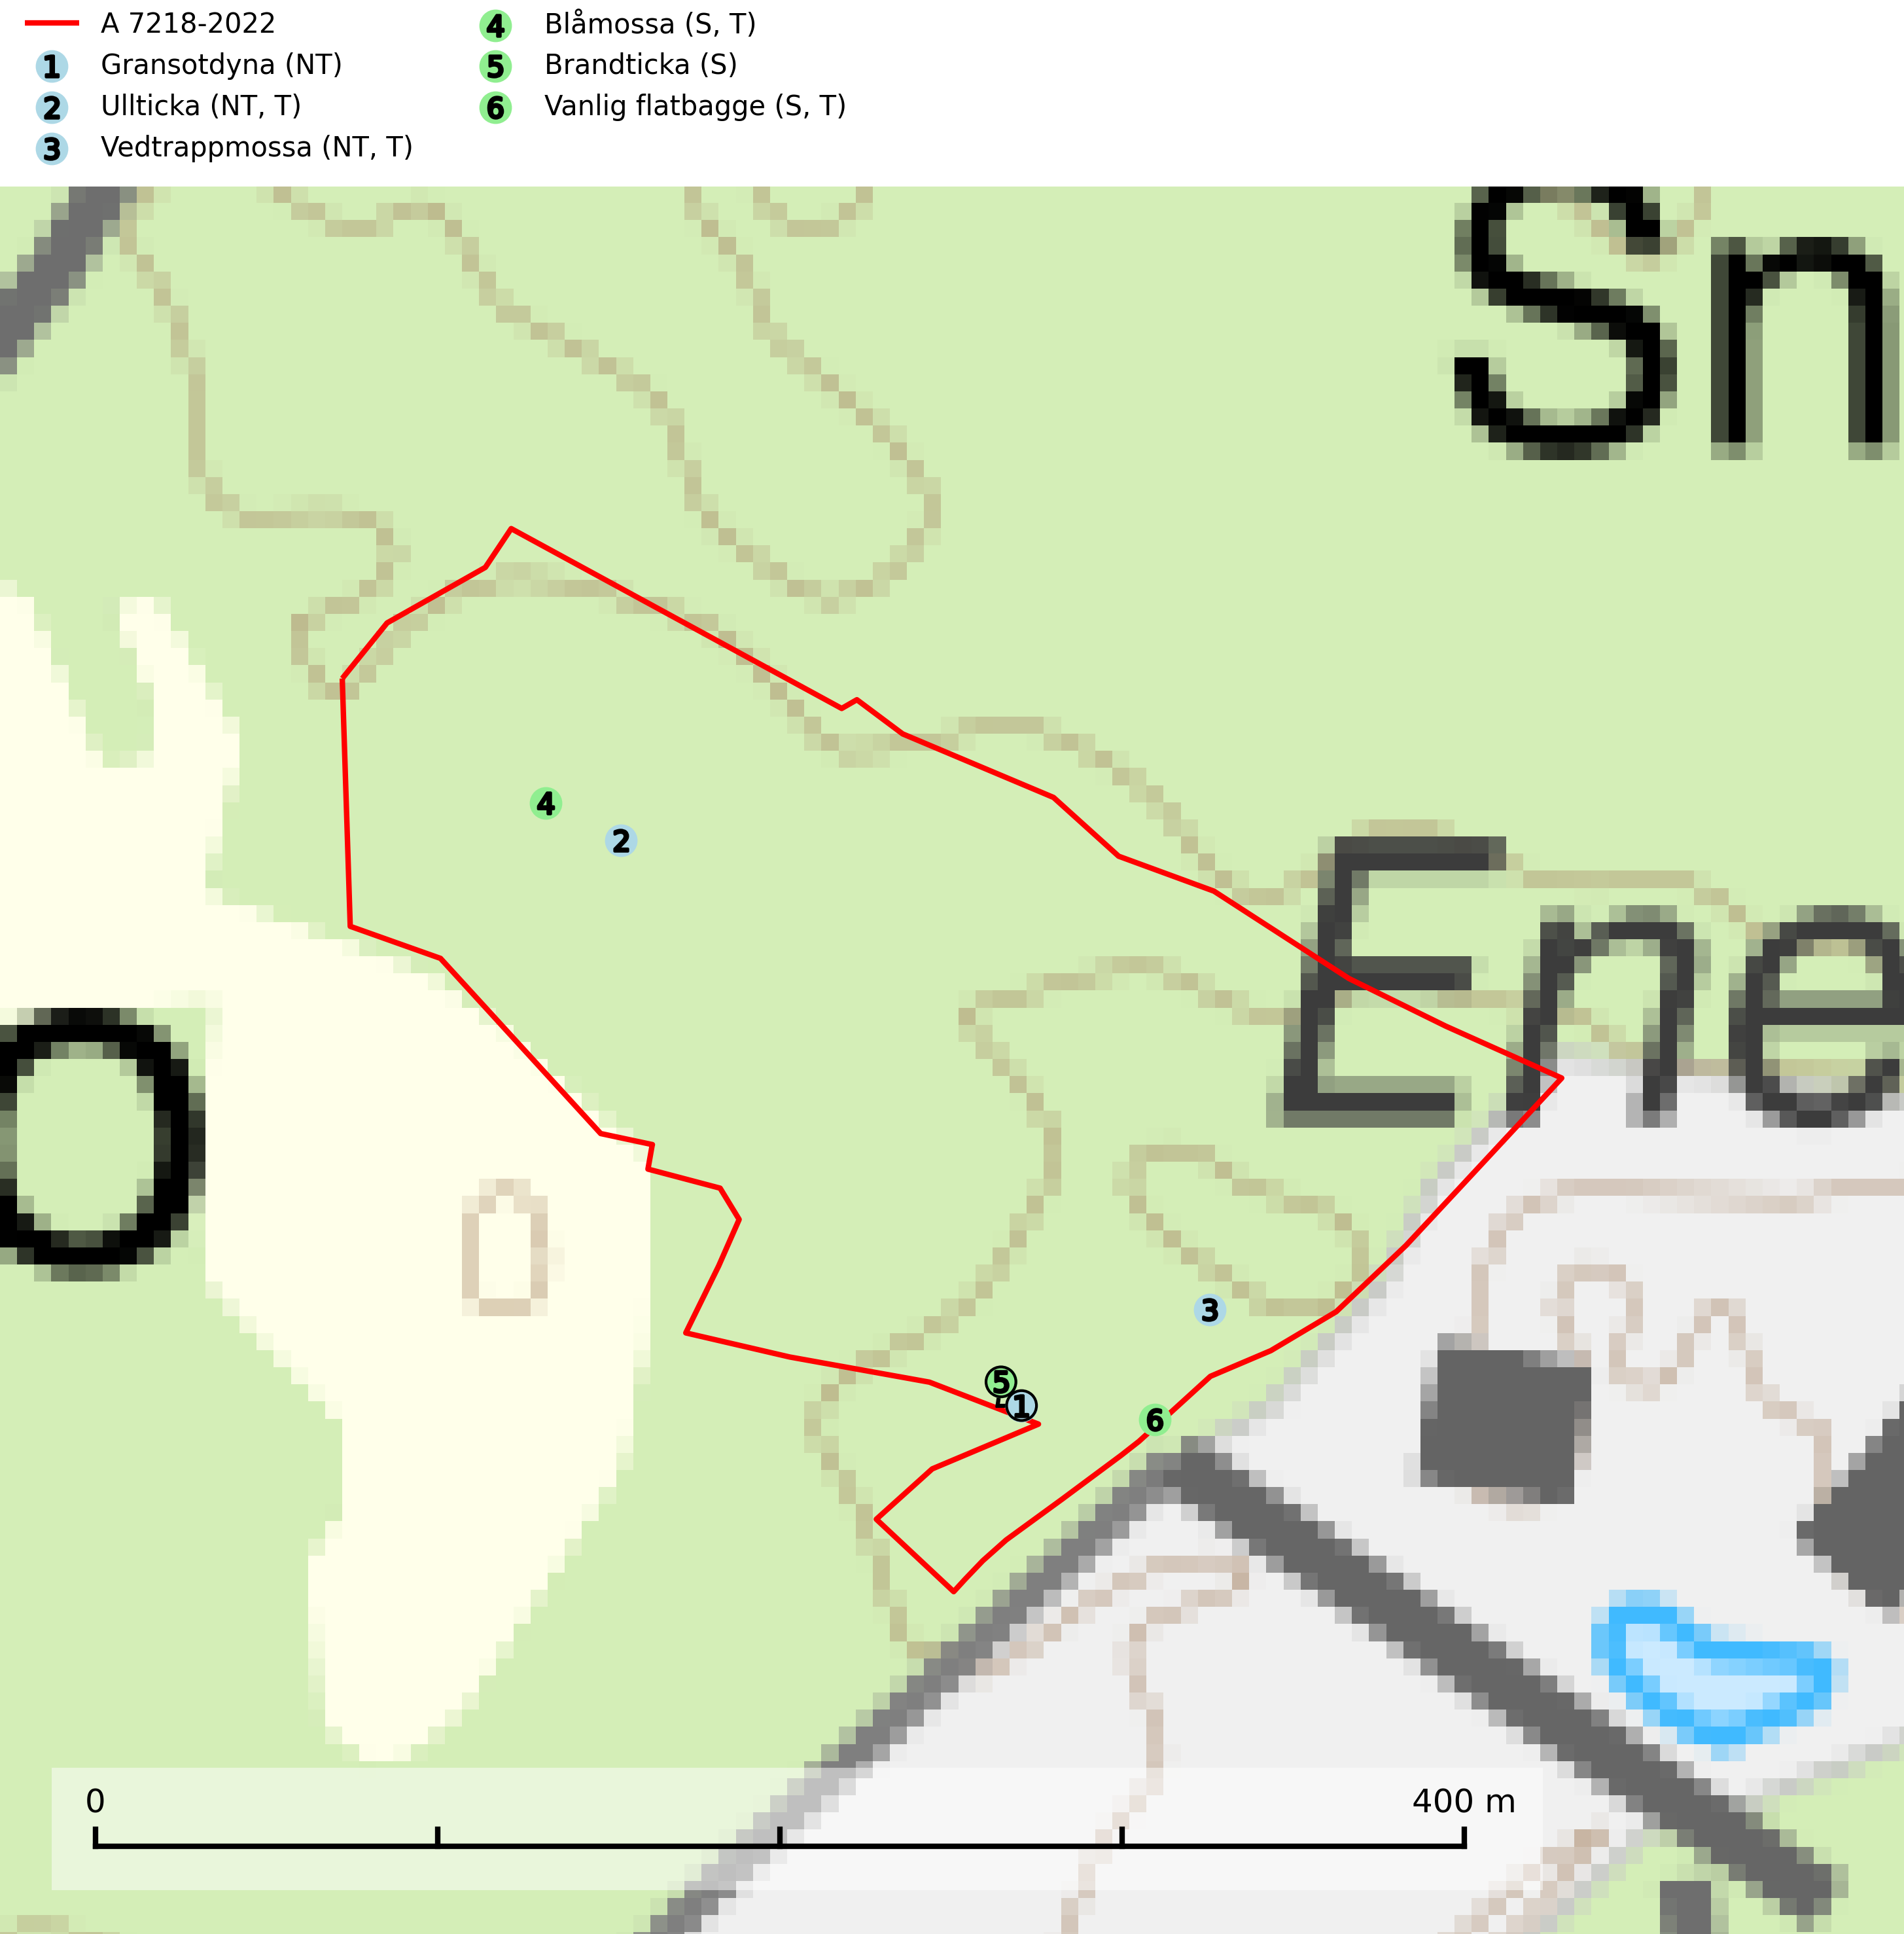
Figur 1. Fyndplatser för naturvårdsarter i avverkningsanmälan. Markörer utan svart kant är placerade på fyndplatsen. Markörer med svart kant är placerade vid sidan av fyndplatsen har ett svart streck som visar fyndplatsens exakta position. Kartans mittpunktskoordinat är N 6290686, E 556788 i SWEREF 99 TM.
I avverkningsanmälan finns fynd av 6 naturvårdsarter, varav 3 är rödlistade, 4 är typiska (T) och 3 är signalarter (S): gransotdyna (NT), ullticka (NT, T), vedtrappmossa (NT, T), blåmossa (S, T), brandticka (S) och vanlig flatbagge (S, T). Se Figur 1.

Tillsynsbegäran
Vi begär härmed att Skogsstyrelsen fattar beslut enligt miljöbalken som säkerställer att skogens höga naturvärden bevaras samt att EU-lagstiftning efterlevs och att artskyddsbrott förhindras.
Vi önskar även ta del av de ställningstaganden och beslut som myndigheten meddelar till följd av aktuell avverkningsanmälan och föreningens inlaga (se 34 § förvaltningslagen).

Naturvårdsarter och fridlysta arter
Nedan följer beskrivningar av de naturvårdsarter och fridlysta arter som har sina livsmiljöer och växtplatser i den avverkningsanmälda skogen. De påträffade naturvårdsarterna är ett tydligt kvitto på att det rör sig om en skog med höga naturvärden.
Gransotdyna (NT) är en nedbrytare på grova, murkna, ofta barklösa stubbar och liggande stammar av gran, sällan även av bok. Den kräver tillgång till lågor och stubbar i frisk till fuktig miljö och är helt bunden till skogsbestånd med hög bonitet. Gransotdyna hotas av det intensiva utnyttjandet av granskogar med hög bonitet. Arten förekommer främst i de sydliga delarna av landet där bristen på äldre skog är mest påtaglig. Alla lokaler för arten måste undantas från rationellt skogsbruk och tillgången på död ved av grova dimensioner måste säkerställas. Fler områden med äldre granskog måste skyddas i södra Sverige (SLU Artdatabanken, 2024).
Ullticka (NT) är knuten till restbestånd av barrnaturskog och förekommer med ett tydligt optimum i orörda eller måttligt påverkade gamla granskogar där det föreligger viss kontinuitet av grov död ved. Ullticka är en bra signalart inom hela sitt utbredningsområde och i södra Sverige är den sällsynt och en god signalart för skyddsvärda granskogsmiljöer. Den hotas av avverkning och fragmentering av naturskog och äldre granskog med lång trädkontinuitet. På ullticka kan ibland ulltickeporing (VU) påträffas - det är en sällsynt ticka som nyligen delats upp i de tre olika arterna ulltickeporing Skeletocutis brevispora (VU), Skeletocutis delicata (VU) och Skeletocutis exilis (NT). Ullticka är typisk art för 9010 Taiga, 9050 Näringsrik granskog och 9030 Landhöjningsskog (SLU Artdatabanken, 2026; Nitare & Skogsstyrelsen, 2019; Miettinen & Niemelä, 2018).
Vedtrappmossa (NT) växer på död ved, främst i gammal granskog. Den förekommer knappast alls i fjällnära barrskogar utan finns i skogslandskapet nedom fjällen och framför allt i landets södra delar är den en mycket bra signalart för barrnaturskog med höga naturvärden. Skogsavverkning och brist på grov död ved i skogen är de allvarligaste hoten och den överlever inte kalhyggesbruk. Lokaler med sluten granskog, tillräckligt stora för att säkerställa ett kontinuerligt tillskott på grova lågor, bör undantas från storskaligt skogsbruk. Vedtrappmossa är typisk art för 9010 Taiga (SLU Artdatabanken, 2024).
Blåmossa har karaktäristiska kuddar som är lätta att se på långt håll. Mycket stora kuddar, större än 0,5 meter i höjd, indikerar höga naturvärden där skogen har en lång period av orördhet oh stabila miljöförhållanden. Mossan växer under gynnsamma omständigheter cirka 1 centimeter per år och stora kuddar kan därför indirekt visa att lokalen varit lämplig under en lång tid. Blåmossa är typisk art för 9010 Taiga, 9080 Lövsumpskog och 9750 Svämlövskog (SLU Artdatabanken, 2025; Nitare & Skogsstyrelsen, 2019).
Brandticka förekommer främst i olikåldrig fuktig granskog med mycket död ved, ofta i kärrkanter eller vid bäckar på lokaler med hög luftfuktighet. Växer huvudsakligen på grova granlågor, någon enstaka gång på tall, asp eller björk, och verkar knuten till ved som först rötats av klibbticka. Arten var tidigare rödlistad men en sentida ökning, bland annat i barkborreangripna granplanteringar i sydligaste Skandinavien har förändrat hotbilden. Populationen i landet kan påverkas negativt av kalavverkning och ett skogsbruk som innebär att mängden grova granlågor minskar. Även dikning och gallring som leder till ett torrare mikroklimat på växtplatserna kan ha negativ inverkan. För att säkerställa en gynnsam bevarandestatus på sikt bör områdesskydd av artens livsmiljöer upprättas på ett sätt som tryggar livskraftiga populationer på landskapsnivå. Vid skogsbruk bör grov död ved och skyddszoner vid kärr och vattendrag lämnas, och träd tillåtas åldras och dö på ett sätt som skapar kontinuerlig tillgång på livsmiljöer (SLU Artdatabanken, 2025).
Vanlig flatbagge är en skalbagge vars larvutveckling sker i brunrötad ved av tall och gran, i mindre omfattning lövträd som al, asp och björk. Främst i lågor med klibbticka, timmerticka eller citronticka. Vanlig flatbagge är typisk art för 9060 Åsbarrskog (SLU Artdatabanken, 2025).

